SCHIJVENEG MET NALOOPWALS
Merk / type: Noteer hier het merk van het arbeidsmiddel.
Leverancier: Noteer hier de naam van de leverancier.
De bedrijfsleiding dient de personeelsleden ‘bevoegd’ te verklaren voor het gebruik van alle mobiele arbeidsmiddelen. Doe dit via een bevoegdheidsverklaring die ondertekend is door het desbetreffende personeelslid. In het werkgebied is men verantwoordelijk tov derden. Enkel personen die nodig zijn voor de bediening mogen zich in het werkgebied bevinden. De machine mag enkel gebruikt worden volgens de voorschriften van de fabrikant.

- Algemeen en verplichte uitrusting
Lees voor het eerste gebruik en bij twijfel de handleiding, zodanig dat het transport, het normale gebruik en de te verwachten moeilijkheden gekend zijn.
Enkel opgeleid personeel mag, na het lezen van de handleiding en deze veiligheidsinstructiekaart, met deze machine werken, indien volgende persoonlijke beschermingsmiddelen gedragen worden en volgende gedragsregels nageleefd worden.
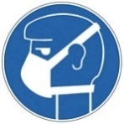
Persoonlijke beschermingsmiddelen
Indien de cabine onvoldoende bescherming kan bieden tegen overmatige stof- en geluidsproductie, moet gehoorbescherming en een stofmasker gedragen worden.
Goede praktijken

 | Informeer u goed over het werk en de risico’s
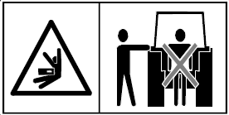 | Het is ten strengste verboden tussen de tractor en de machine te komen om de hydraulische hefinrichting van buiten te bedienen.
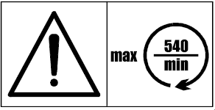 | Men dient steeds een originele aftakas te gebruiken, volgens de voorschriften van de fabrikant. Te korte of te lange assen kunnen leiden tot beschadiging van de machine.  Laat de machine nooit draaien met een aftakastoerental hoger dan het aangegeven maximum toerental.
Hef de machine niet te hoog boven het terrein met ingeschakelde aftakas. Hierdoor kan de cardanas beschadigd raken, wat ernstig gevaar voor de operator tot gevolg heeft en zware schade aan delen van de machine kan veroorzaken. De cardanas mag maximaal een hoek van 25° hebben.

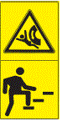
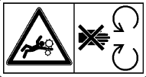
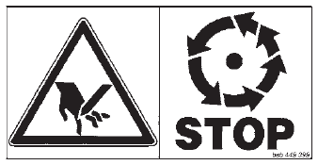
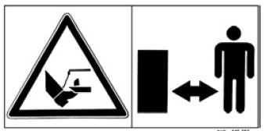
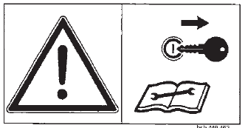
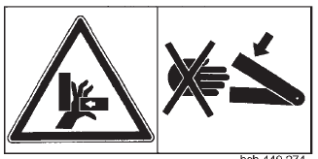
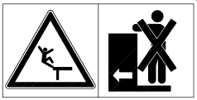
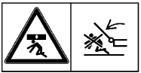
Gevaren

- Voor onderhouds- en reparatiewerkzaamheden: de tractor stopzetten en de contactsleutel verwijderen
- Valgevaar: het meerijden tijdens het werk en tijdens het transport op de machine (ook op treeplanken of platforms) is niet toegestaan
- Gevaar naloopeffect: raak nooit bewegende machinedelen aan, wacht totdat deze volledig tot stilstand zijn gekomen
- Gevaar voor beknelling door bewegende delen: blijf buiten het bereik van de scharnierpunten als de onderdelen bewegen, wacht totdat deze volledig tot stilstand zijn gekomen
- Gevaar voor beknelling door bewegende delen: blijf buiten het bewegingsbereik van de schijveneg zolang deze niet zijn geborgd of op een andere wijze een mogelijke beweging wordt uitgesloten
- Kantelgevaar machine : Pas je snelheid aan aan de omstandigheden van het veld. Vertraag in bochten om kantelen te voorkomen
- Beklemmingsgevaar: plaats de machine op een vaste ondergrond met een degelijke ondersteuning. Werk nooit onder de machine zonder een degelijke ondersteuning
- Beklemmingsgevaar of gevaar voor stoten: bij een draaiende motor of tijdens af- en aankoppelen van de machine mag zich niemand tussen de schijveneg en de tractor bevinden. Een ongecontroleerde beweging van de machine kan verwonding van omstanders veroorzaken
- Valgevaar: sta niet op draaibare onderdelen, gebruik enkel de voorziene opstaphulp
- Verbod gebruik drugs en alcohol: het gebruik van drugs en alcohol en medicijnen die het reactievermogen beïnvloeden is verboden, deze beperken de geschiktheid machines te besturen

- Transport
Reduceer de breedte van de schijveneg door deze in te klappen en te vergrendelen. Beveilig alle beweegbare onderdelen die van veiligheidsblokkeringen zijn voorzien tegen onbedoeld bewegen. Zeker de steunpoten in de transportpositie. Breng alle wettelijk voorgeschreven verlichting- en waarschuwingstekens aan.
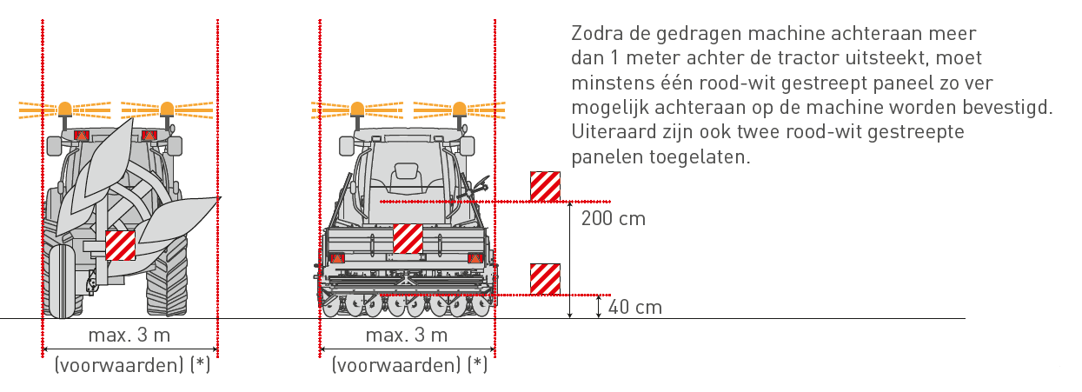
Let erop dat bij het heffen en in- en uitklappen van delen van de machine, er zich geen mensen in de omgeving bevinden. Zorg dat de hefinstallatie op alle plaatsen vergrendeld is, de verkeerssignalisatie naar behoren werkt en vrij is van vuil. Laat geen modder of grond achter op de openbare weg. De tractor moet vooraan voldoende van ballastgewichten worden voorzien om de bestuurbaarheid en de remkracht te waarborgen.
Zorg er bij het verlaten van het erf of veld voor dat de transportbreedte minimaal is door beweegbare delen in te klappen en te vergrendelen.
Volg de verkeersregels, zoals bepaald voor landbouwvoertuigen. Transport van deze machine op de openbare weg mag uitsluitend plaatsvinden bij een snelheid lager dan 40 km/u.
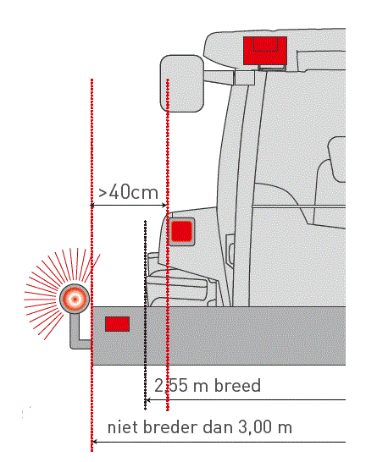
Als de gedragen machine de verlichting of signalisatie van de tractor achteraan geheel of gedeeltelijk bedekt, dan moet er extra verlichting komen achteraan op de gedragen machine die de signalisatie en verlichting (o. a. achterlicht, richtingaanwijzers, stoplichten, kenteken maximale snelheid, rood-wit gestreepte borden, zwaailamp of knipperlicht, driehoekige reflector, nummerplaat, reflectoren,…) van de tractor herhaalt.
Als de gedragen machine achteraan (breedte >2,55 meter en ≤3,00 meter) meer dan 40 cm uitsteekt buiten het lichtdoorlatende gedeelte van de standlichten van de tractor, moeten omtreklichten en reflectoren aangebracht worden. Aan de achterkant moeten deze omtreklichten en reflectoren rood zijn. Het lichtdoorlatende of lichtweerkaatsende gedeelte van deze lichten en reflectoren moet zich bevinden op minder dan 40 cm van het verst uitstekende gedeelte van de gedragen machine.
Klik of tik om tekst in te voeren.

- Voor de werkzaamheden
Stem de manier van werken af aan de omstandigheden op het veld. Controleer de toegestane gewichtsbelasting van de tractor. Voorzie de tractor indien nodig van extra massa aan de voorzijde.
- Is het werkgebied voldoende vrijgemaakt van alle obstakels die de schijveneg kunnen doen blokkeren of beschadigen?
- Werk ik met een gesloten tractorcabine?
- Bevindt er zich niemand in de gevarenzone rond de machine?
- Is er voldoende licht?
Controleer:
- of de draagkracht van de bodem voldoende is (ifv vochtigheidstoestand)
- of het remsysteem adequaat werkt
- de bevestiging en conditie van de schijven
- of de schijven vrij kunnen draaien
- de staat van de beschermplaten van de machine
Klik of tik om tekst in te voeren.

- Tijdens de werkzaamheden
Leg de motor stil, zet de remmen op en neem de contactsleutel af bij verlaten van de machine. Pas je snelheid aan aan de omstandigheden van het veld, vertraag in bochten om kantelen te voorkomen.
- Gebruik geen multimedia- of communicatieapparatuur tijdens het rijden
- Het vervoer van personen op deze machine is verboden
- Pas de rijsnelheid en de diepte aan in functie van de omstandigheden Er mag gedurende het werken met de tractor enkel van richting veranderd worden als het toestel omhoog gebracht wordt en de schijven niet meer de grond raken
- Voer nooit instellingen uit aan de eg als de tractor nog draait. Schakel de motor uit en verwijder de contactsleutel
- Vergrendel de steunpoten in de hoogste stand
- Het omschakelen van werk- in transportstand en omgekeerd, alleen op een effen, vaste ondergrond uitvoeren
- Hou rekening met de helling van het terrein en het gewicht van de tractor bij het nemen van bochten
- Stop onmiddellijk en schakel de tractor uit, bij contact met een vreemd voorwerp of hevige trillingen. Controleer de machine zorgvuldig op beschadigingen, in het bijzonder de schijven en hun aandrijfas
Klik of tik om tekst in te voeren.

- Na de werkzaamheden
De machine helemaal laten zakken voordat de tractor wordt verlaten. Zet de tractor af en verwijder de contactsleutel. Gebruik geen delen van de machine om erop te klimmen, maar gebruik uitsluitend de daarvoor bestemde voorzieningen.
Verwijder na de grondbewerking modder en grond. Maak de waarschuwingsstickers regelmatig schoon, zodat ze altijd goed leesbaar zijn. Zichtbare delen en systemen zoals boutverbindingen controleren en versleten delen wisselen. Controleer de schijven van de schijveneg op vastzitten en beschadigingen. Smeer de machine in met een roestwerend middel.
Aandachtspunten bij het afkoppelen:
- afkoppelen van de eg moet stilstaand gebeuren
- zorg ervoor dat de tractor niet kan gaan rollen
- ga nooit tussen tractor en machine staan tijdens het loskoppelen
- de hydraulische driepuntslift langzaam en voorzichtig bedienen
Zet de schijveneg op de steunpoten. De eg afkoppelen op een verharde en vlakke ondergrond beschermd tegen weersinvloeden en buiten het bereik van onbevoegde personen en dieren.
Borg eveneens de naloopwals tegen wegrollen.
Klik of tik om tekst in te voeren.

- Onderhoud en herstelling
Herstellingen en onderhoud mogen enkel door een gekwalificeerd persoon worden uitgevoerd en enkel na uitschakelen van de tractormotor en bij stilstaande schijven.
- Vervang versleten of beschadigde schijven, hou rekening met de draairichting
- Controleer regelmatig of de moeren en schroeven goed zijn aangedraaid en draai deze indien nodig aan
- Controleer periodiek de goede werking en aanwezigheid van diverse functies (remmen, lichten, bandenspanning, schijven, afschermingen, beveiligingen…)
- Defecten dienen onmiddellijk gemeld te worden en zo spoedig mogelijk hersteld
- Reinig, herstel of smeer bewegende delen enkel bij volledige stilstand en uitschakeling
- Vervang veiligheids- en instructiestickers indien deze onleesbaar zijn geworden
Klik of tik om tekst in te voeren.

Visum bedrijfsleider  Klik of tik om tekst in te voeren.  Datum: | Visum preventieadviseur  Klik of tik om tekst in te voeren.  Datum: | Visum arbeidsgeneesheer  Klik of tik om tekst in te voeren.  Datum:

